Distrito Municipal de Pedro García

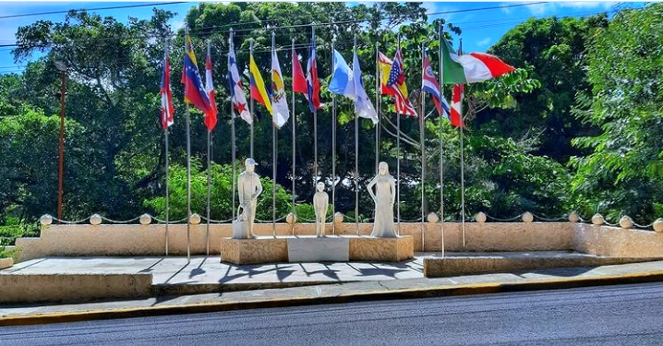
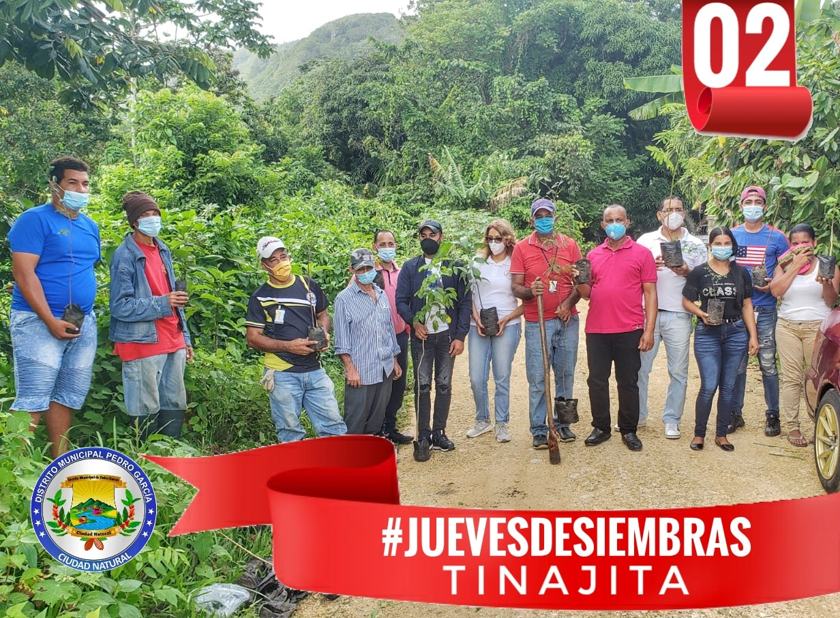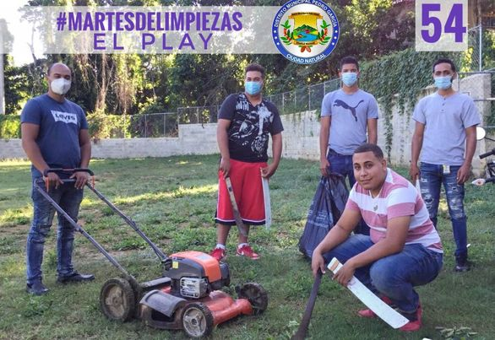

2do. #JuevesDeSiembras realizado en la comunidad de Tinajita, con la participación del alcalde Jeudith Rodriguez, la vicealcaldesa Aneiry Sanchez y el presidente del concejo de regidores #RamonRodriguez, el encargado del plan Deilon Veras Taveras, la presidenta de la fundación Hijos Ausentes Adita Tavarez, #CultivandoAguaBuena Waldo León y #AlexNuñez, el personal de la alcaldía y la comunidad de Tinajita.
Dónde se sembraron 🌳296 plantas de Caobas, robles, almendras, guazáras, framboyan, mango, Limoncillos, manzanas de oro.
Gastos del operativo: RD$1675
#MartesDeLimpiezas #54 #PlayJoseGarcia.
En la jornada de este martes el equipo hizo limpieza del play poda, recorté césped, retiro de plásticos para dejarlo impecable.

No.07

Octubre - 2020

Distrito Municipal de Pedro García

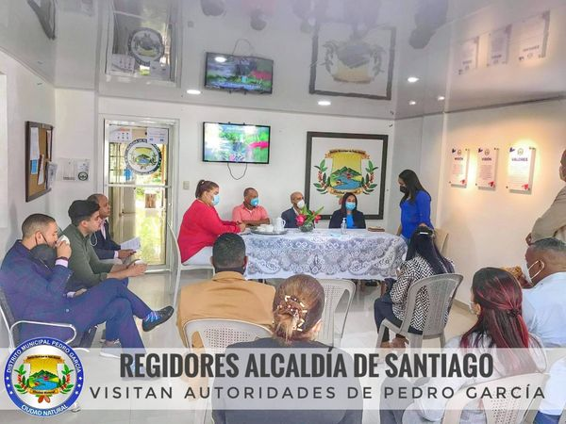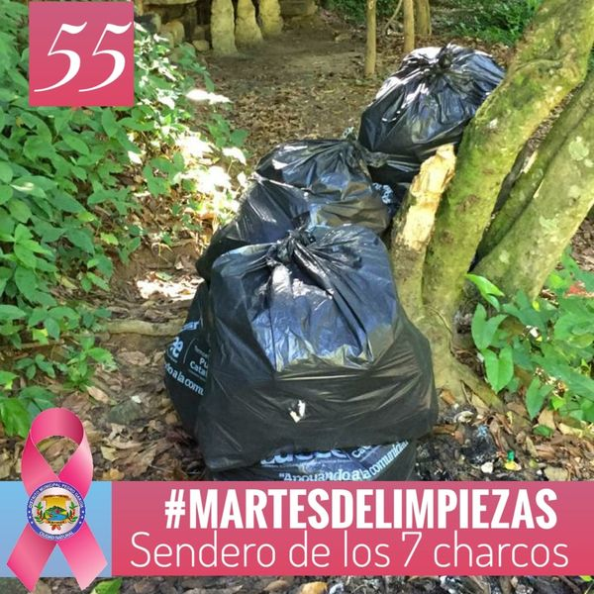

Hoy nos visitó una comisión de regidores de la alcaldía de Santiago, para tratar temas referentes al fortalecimiento de la municipalidad, dónde socializaron temas de interés para ambas instituciones.
En la jornada de este martes nos trasladamos al sendero de los 7 charcos en la parte baja de Pedro García para acondicionar esta zona tan visitada en nuestro territorio, e invitando a todas aquellas personas que nos visiten hacerlo de la manera más prudente y guardando las medidas de seguridad impuesta por las autoridades.

No.07

Octubre - 2020
Distrito Municipal de Pedro García
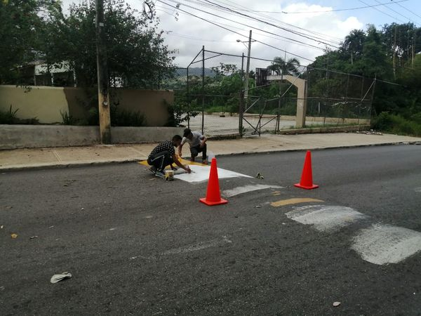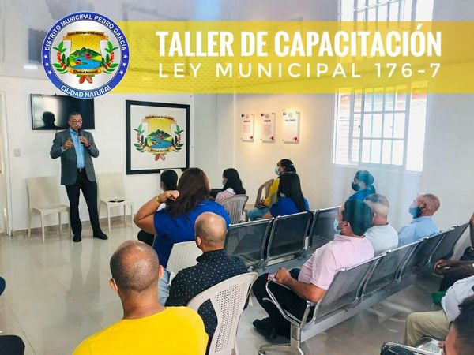

El gobierno local de Pedro García, realizó este lunes un taller de socialización de la ley municipal 176-7, para alcalde, vice alcaldesa, regidores, encargados departamentales, y alcaldes pedáneos, con el fin de obtener mayores conocimientos respectos a estos temas de interés que giran en torno a la municipalidad.
Ahora en #Lajas pintando policía acostado frente a la escuela para más cuidado y protección.

No.07

Octubre - 2020

Distrito Municipal de Pedro García

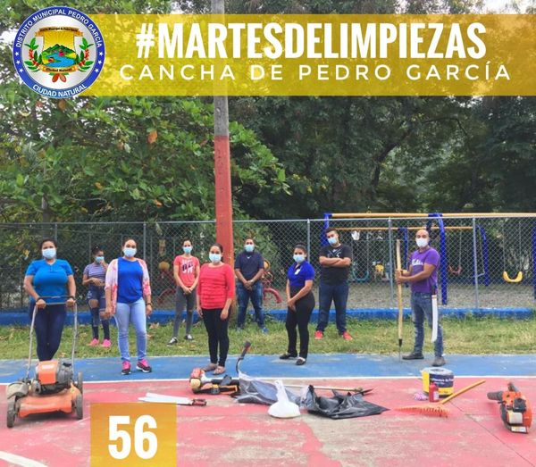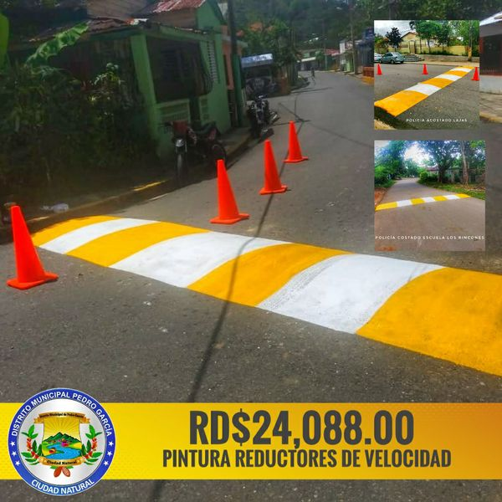

#MartesDeLimpiezas #56
📍#CanchaDePedroGarcia.
La jornada de hoy fue realizada en la cancha municipal de Pedro García, limpiando este espacio tan importante para la práctica de deportes de los jóvenes. Con la participación y apoyo de Alba Garcia las regidoras Neli Aybar Aybar Tineo #YanelisBaez y el coordinador de los operativos #YancarlosTavarez.
Remozando nuestra ciudad hemos iniciado la pintura de todos los reductores de velocidad en La Cumbre, El Llano, Lajas, El Play, Pedro García, El Naranjo, El Piñón, Los Rincones a un costo de RD$24,088.00 pesos.

No.07

Octubre - 2020

